GRAPHENE TERHADAP LUAS PENAMPANG DAN NILAI KAPASITANSI

Faisal Irsan Pasaribu¹ Indra Roza² Syarifah Mutia Putri³ Noorly Evalina⁴

^{1,4}Teknik Elektro Universitas Muhammadiyah Sumatera Utara
²Teknik Elektro Universitas Harapan Medan
³Teknik Elektro Universitas Medan Area

ABSTRAK
Kebutuhkan energi dalam jumlah besar bisa disimpan dan dikirim, pengurangan konsumsi energi dan merubah sumber energi berkelanjutan sangat dibutuhkan. Khususnya super kapasitor, disebut sebagai kapasitor listrik double-layer (EDLCs) atau ultra kapasitor, memenuhi standar untuk aplikasi bertenaga tinggi. Penggunaan super kapasitor sangat jarang karena biaya pembuatannya yang mahal. Penelitian membahas mengenai pengaruh luas penampang kolektor terhadap nilai kapasitansi pada empat super kapasitor graphene dengan menggunakan multimeter digital. Dalam percobaan pertama pada super kapasitor graphene persegi dengan luas penampang25 cm² dihasilkan kapasitansi sebesar 0,842 µF. Dalam percobaan kedua pada super kapasitor graphene lingkaran dengan luas penampang 19,6 cm² dihasilkan kapasitansi sebesar 0,146 µF. Dalam percobaan ketiga pada super kapasitor graphene segitiga sama kaki dengan luas penampang 12,5 cm² dihasilkan kapasitansi sebesar 0,195 µF. Dalam percobaan terakhir pada super kapasitor graphene heksagonal dengan luas penampang 20,7 cm² dihasilkan kapasitansi sebesar 0,408 µF. Super kapasitor graphene yang memiliki kapasitansi terbaik adalah Persegi. Super kapasitor graphene pada penelitian dirancang dalam beberapa tahap. Sintesis graphene sebagai elektroda yang diperoleh dengan mencampurkan H2SO4, H3PO4, KMnO4, Bubuk Grafit, dikeringkan selama 12 jam pada suhu 110ºC. Jenis super kapasitor graphene yang memiliki kapasitansi terbaik adalah super kapasitor bentuk Persegi berukuran 5x5 cm dengan luas penampang 25 cm2 menghasilkan kapasitansi sebesar 0,842 µF. Dengan demikian, terbukti bahwa luas penampang kolektor sebuah super kapasitor berpengaruh terhadap nilai kapasitansi. Semakin besar luas penampang sebuah super kapasitor,maka semakin besar pula nilai kapasitansinya.

Kata Kunci : Graphene, karbon aktif, polyurethane, asam fosfat (H3PO4), super kapasitor, luas penampang.

13
I. PENDAHULUAN

1.1 Latar Belakang
Kebutuhkan energi dalam jumlah yang ba. Energi harus bisa disimpan dan dikirim kapan pun [1]. Super kapasitor telah dapat dibuat menggunakan karbon aktif dan elektrolit polimer yang terbuat dari Asam Posfat (H3PO4) sehingga dapat digunakan untuk mencari nilai kapasitansi dari sebuah super-kapasitor [2].
Graphene menjadi kenyataan dan menyebabkan Geim dan Novoselov dianugerahi Hadiah Nobel pada tahun 2010 [3]. Metode preparasi ini masih membuat kristal kualitas tertinggi, namun hanya berguna untuk labscale percobaan dan prototyping karena tidak mungkin untuk meningkatkan proses [4].
Pada tahun 2014, graphene berhasil disintesis dan mendapatkan hasil graphene yang memiliki konduktifitas listrik terbaik (0.00021S/cm) dengan waktu ultrasonikasi 120 menit dan waktu tahan hydrotermal 12 jam [5]. Hasil yang didapatkan adalah sifat kapasitansi tertinggi diperoleh pada waktu ultrasonifikasi 90 menit dan temperatur hydrotermal 160oC yaitu sebesar 491,36 F/gr [6]. Penelitian ini membahas mengenai pengaruh luas penampang kolektor terhadap nilai kapasitansi pada super kapasitor graphene.

II. TINJAUAN PUSTAKA

2.1 Tinjauan Pustaka Relevan
Grafena susunan atom karbon dalam kerangka heksagonal serupa sarang lebah yang membentuk satu lembaran setipis satu atom. Penemuan grafena secara eksperimental terjadi tahun 2004 [4]. Banyak dilakukan penelitian baik untuk memodelkan berbagai sifat dari grafena maupun untuk membuat dan memanfaatkannya [6].
Metode yang digunakan untuk mensintesis grafit oksida dalam penelitian ini adalah modifikasi Metode Hummer. Metode ini menggunakan berbagai reaksi kimia unrtuk mengoksidasi grafit menjadi grafit oksida [7]. Oksidator ini akan mengoksidasi grafit sehingga dihasilkan grafit oksida. [8].
2.2 Graphene
Graphene bersifat seperti karet dan tahan dari liquid dan gas. Karena strukturnya yang begitu rapi graphene dapat di gunakan sebagai saringan super detail, karena atom-atom besar tidak lewat di antaranya[9].
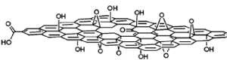
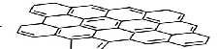

Gambar 1. Struktur pori-pori grapheme Oksida

Karbon aktif karbon amorf dengan luas permukaan sekitar 300 sampai 2000 m²/gr. Luas permukaan yang sangat besar ini karena mempunyai struktur pori-pori, pori-pori inilah yang menyebabkan karbon aktif mempunyai kemampuan untuk menyerap. Daya serap karbon aktif sangat besar, yaitu 25-1000% terhadap berat karbon aktif [14].

D. Daya Serap
Beberapa faktor yang mempengaruhi daya serap arang aktif, yaitu sifat arang aktif, sifat komponen yang diserapnya, sifat larutan dan sistem kontak Daya serap arang aktif terhadap komponen-komponen yang berada dalam larutan atau gas disebabkan oleh kondisi permukaan dan struktur porinya. [15].
2.3 Karbon Aktif ( Activated Carbon)
Arang aktif suatu karbon yang mempunyai kemampuan daya serap yang baik terhadap anion, kation, dan molekul dalam bentuk senyawa organik dan anorganik, baik berupa larutan maupun gas [10]. Cangkang buah karet merupakan limbah padat yang sangat berpotensial untuk beragam kegunaan, diantaranya adalah untuk bahan baku pembuatan karbon aktif. [11]. Adapun sifat dari arang aktif adalah sebagai berikut:

14

A. Sifat Kimia
Nanopori karbon merupakan karbon aktif yang memiliki pori dalam skala nanometer. Distribusi pori yang besar pada nanopori, luas permukaan yang sangat besar, dan kapasitansi yang besar menyebabkan bahan ini dipilih sebagai bahan elektroda pada superkapasitor [12].
B. Sifat Fisika
Karbon aktif digunakan sebagai adsorben karena mempunyai daya adsorpsi selektif, berpori sehingga luas permukaan persatuan massa besar serta mempunyai daya ikat yang kuat terhadap zat yang hendak dipisahkan secara fisik atau kimiawi [13].
C. Struktur
Karbon aktif merupakan karbon amorf dengan luas permukaan sekitar 300 sampai 2000 m2/gr. Luas permukaan yang sangat besar ini karena mempunyai struktur pori-pori, pori-pori inilah yang menyebabkan karbon aktif mempunyai kemampuan untuk menyerap. Daya serap karbon aktif sangat besar, yaitu 25-1000 % terhadap berat karbon aktif [14].
D. Daya Serap
Ada beberapa faktor yang mempengaruhi
daya serap arang aktif, yaitu sifat arang aktif, sifat komponen yang diserapnya, sifat larutan dan sistem kontak Daya serap arang aktif terhadap komponen-komponen yang berada dalam larutan atau gas disebabkan oleh kondisi permukaan dan struktur porinya. [15].

2.4 Polyurethane
Polyurethane bahan campuran atau hasil pengisolvenan antara karet dan plastik sehingga didapatkan pelarutan material yang memiliki keunggulan sangat tahan gesek, tahan haus, tahan terhadap beberapa kimia ringan, stabil dalam suhu dingin dan panas. [16]. Polyurethane (PUR dan PU) adalah polimer yang terdiri dari unit organik yang bergabung dengan karbamat (uretan). Sementara kebanyakan polyurethane adalah polimer thermosetting yang tidak meleleh saat dipanaskan, poliuretan termoplastik juga tersedia [17].

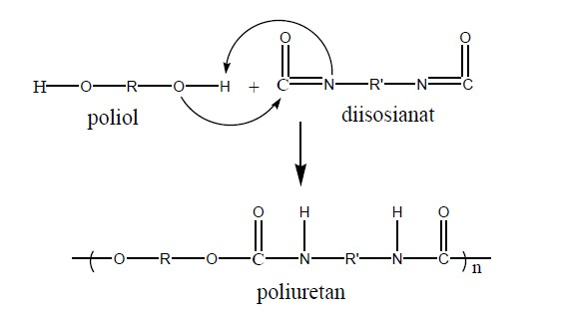
Gambar 2 Ikatan Uretan dan Reaksi Pembentukan Polyurethane[18]

Poliuretan berbasis non-isosianat (NIPU) baru-baru ini dikembangkan sebagai kelas baru polimer poliuretan untuk mengurangi masalah kesehatan dan lingkungan [18]. Koefisien rambatan panas yang dihasilkan oleh polyuretahane hanya sekitar 0,017. Itu pertanda bahwa setelah ditempeli polyurethane, kapasitas panas yang diteruskan ke suatu bengunan sangat sedikit [19]. Karena poliuretan terfluorinasi mengandung persentase yang tinggi dari ikatan fluorin-karbon, yang merupakan ikatan terkuat di antara semua ikatan kimia [20].

2.5 Asam Fosfat (Phosphoric Acid)
Asam yang digunakan adalah asam fosfat dengan pertimbangan, asam fosfat lebih efektif digunakan dalam menguraikan sabun yang terdapat dalam crude gliserol dibandingkan jenis asam lainnya seperti HCl dan H2SO4 [21]. Kapasitor yang terdiri dari 40% dengan atau tanpa asam sulfat memberikan hasil yang baik pada temperatur -55ºC sampai dengan 85ºC dan hasil pada suhu 125ºC menunjukkan bahwa kecocokan kimia dengan [22]. Sifat mekanis dari Elektrolit Gel Polimer memungkinkan penggantian separator pada sel kapasitor [23].

2.6 Super Kapasitor
Super kapasitor m kapasitor elektrokimia yang mempunyai densitas energy tinggi dibandingkan dengan kapasitor konensional [24]. Penimpanan energy berdasarkan lapisan ganda ang terakumulasi oleh muatan ion yang terjadi diantarmuka elektroda/elektrolit [25] dengan beberapa perbedaan.
• Kapasitor lapisan ganda elektrostatik menggunakan elektroda karbon atau turunannya dengan kapasitansi lapisan ganda elektrostatik yang jauh lebih tinggi daripada pseudocapacitance elektrokimia [26].

15
• Pseudokapasitor elektro kimia menggunakan oksida logam atau melakukan elektroda polimer dengan pseudocapacitance elektro kimia yang tinggi dengan tambahan pada kapasitansi lapisan logam

• Kapasitor hibrida, seperti kapasitor lithium- ion, menggunakan elektroda dengan karakteristik yang berbeda: satu menunjukkan sebagian besar kapasitansi elektrostatik dan sebagian besar kapasitansi elektrokimia lainnya [27].
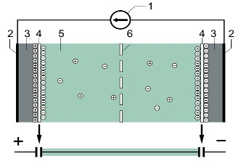
Gambar 3 Kontruksi Tipikal super kapasitor [28]

Kontruksi tipikal Superkapasitor yaitu :
- Sumber daya
- Kolektor
- Elektroda terpolarisasi
- Lapisan ganda Helmoholtz
- Elektrolit yang memiliki ion positif dan negative
- Separator

Kapasitor elektro kimia (super kapasitor) terdiri dari dua elektroda yang di pisahkan oleh membran permeable ion (pemisah), dan elektrolit yang menghubungkan kedua elektroda secara elektrik. Total kapasitansi C total diberikan dengan rumus:
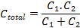 ……………………… (2.1)
Untuk kapasitor asimetris, kapasitansi total dapat diambil seperti elektroda dengan kapasitansi yang lebih kecil ( jika C1 >> C 2 , maka C _{total} ≈ C₂) terbentuk memisahkan ion- ion dalam elektrolit dan juga dalam distribusi muatan cermin dengan popolaritas yang berlawanan seperti gambar 2.4
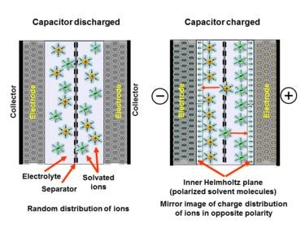
Gambar 4 Sturktur dan Fungsi Kapasitor
Lapisan Ganda [28]

Rumus standar untuk kapasitor pelat konvensional yang ditemukan oleh Michael Faraday [29] dapat di gunakan untuk menghitung kapasitansi super kapasitor:
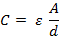 ……………..……… (2.2)

C = Kapasitansi
ε = Permitivvitas dielektrik (F/m)
A = Las Penampang (m²)
d = Jarak pemisah kedua lempengan (m)

Salah satu elektroda yang digunakan pada piranti superkapasitor adalah elektroda karbon [30]. Kapasitansi didefinisikan sebagai perbandingan antara muatan yang tersimpan dalam kapasitor (Q) dengan potensial listrik (V) yang di berikan:
16
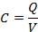 ……………………..…………… (2.3)

Q = C x V ………………….…………… (2.4)

C = Kapasitansi (F)
Q = Muatan listrik (Coulomb)
V = Tegangan ( Volt)

Untuk Kapasitor konvensional berbanding lurus dengan luas pada setiap permukaan dan berbanding terbalik dengan jarak antara muatan :
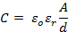 ……………..…………….. (2.5)

C = Kapasitansi
εₒ = Permitivitas ruang hampa (8,854x10-12 F/m)
εᵣ = konstanta dielektrik bahan
Untuk mengukur kerapatan dapat dihitung sebagai jumlah per satuan massa atau per unit volume. Energi E yang tersimpan dalam kapasitor berbanding lurus dengan kapasitansi :

C (V …................................................ (2.6)

E = Energi listrik (Joule)
C = Kapasitansi (F)
V = Tegangan listrik (Volt)

Untuk menentukan daya kapasitor, kita harus mempertimbangkan bahwa kapasitor umumnya direpresentasikan sebagai sirkuit seri dengan hambatan eksternal R, seperti yang ditunjukkan pada Gambar 2.5.

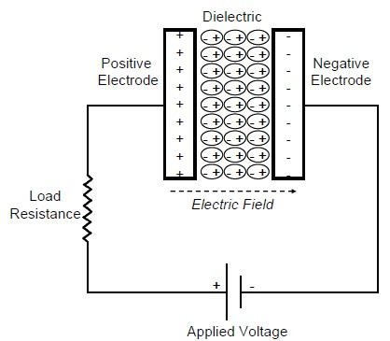

Gambar 5 Kapasitor Konvensional [32]

Tegangan selama tidak dalam proses pengisian ditentukan oleh resistensi ini. Ketika diukur pada impedansi penyesuaian (R=ESR), yang daya maksimum untuk sebuah kapasitor diberikan oleh:

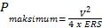 …………..…….. (2.7)

Dengan demiukian menurut persamaan 2 dan 3 hal ini akan menyebabkan peningkatan kapasitansi dan energi pada super kapasitor [28].
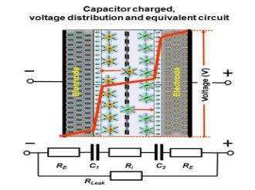
Gambar 6 Ilustrasi Distribusi Super kapasitor [28]

17
2.7 Pengaruh Luas Penampang terhadap Nilai Kapasitansi Super Kapasitor

Karbon Aktif memiliki luas penampang spesifik yang tinggi (1000–2000 m²g−1) namun mereka memiliki kapasitansi yang terbatas [33]. Dengan menggunakan rumus Pythagoras dan geometri dasar [34], maka rumus bidang diperoleh sebagai berikut:

1. Persegi
S = panjang sisi (cm)
Luas = s x s ..................................... (2.8)
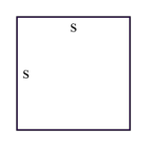

Gambar 7 Persegi

2. Lingkaran
π = 3,14
r = jari - jari
Luas = π.r² ................................ (2.9)
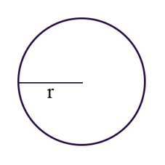

Gambar.8 Lingkaran

3. Segitiga Sama Kaki

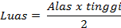 ............... (2.10)
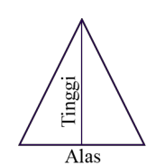

Gambar 9 Segitiga Sama Kaki

4. Heksagonal (Persegi Enam)

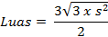 ................ (2.11)
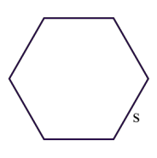

Gambar 10 Heksagonal

III. HASIL DAN PEMBAHASAN
3.1 Lokasi Penelitian
Penelitian di laksanakan di Laboratorium Kampus III Universitas Muhammadiyah Sumatera Utara, jalan Kapten Mukhtar Basri No. 3 Glugur Darat II Medan. Waktu Penelitian di rencanakan berlangsung selama lebih kurang 6 (enam) bulan, dimulai dari perencanaan bahan, pembuatan material, pengujian, dan pengambilan data

18

3.2 Peralatan dan Bahan Penelitian
Adapun bahan dan alat yang digunakan pada penilitian sebagai berikut :

3.2.1 Bahan- Bahan Penelitian
Bahan-bahan yang digunakan untuk perancangan super kapasitor graphene :

1. 8 Plat Aluminium dengan ketebalan 1mm sebagai media kolektor.
2. Serbuk graphene sebagai elektroda.
3. Polyurethane resin sebagai perekat antara plat aluminium dengan graphene.
4. Activated Carbon (karbon aktif) di gunakan untuk penunjang daya serap energi listrik sebagai elektroda.
5. Asam Fosfat sebagai elektrolit16. Tisu digunakan sebagai separator untuk pemisah antara elektroda positif dan negatif.
6. Kabel digunakan sebagai kaki kolektor negatif dan positif.
7. Pembungkus Plastik sebagai cover superkapasitor.
8. Lakban sebagai lapisan kover kedua dan sebagai perekat super kapasitor.
9. Paku tembak sebagai penghubung kabel dan plat aluminium.

3.3 Tahapan Perancangan Material
Prosedur pembuatan
Letakkan ice bath di atas hot plate magnetic stirrer, dan masukan jar ke dalam ice batch tersebut, kemudian masukan 50 ml sulphuric acid kedalam jar, setelah satu jam masukan 1.5gr graphite powder stirrer sampai satu jam, setelah satu jam tambahkan 4.5gr pottasium permanganate secara perlahan lahan, karena akan ada reaksi kimia, suhu plat harus terjaga di bawah 20 ⁰C dan stirer selama 3 jam, angkat ice bath setelah 20 menit stirrer, setelah 3 jam stirrer ditambahkan 55 ml air destilisasi ke dalam setetes-setetes agar tidak terjadi reaksi kimia yang berlebihan mengakibatkan panas, sehingga kita harus mengatur suhu plat 50 ⁰C untuk memulai proses oksidasi. Kemudian stirrer hingga berubah warna menjadi kecoklatan yang menunjukan pembentukan graphene oksida. Tambahkan lagi 100 ml iar destilisasi untuk mengoksidasi graphite jika ada yang tertinggal. Pada langkah terakhir, tambahkan 5 ml hidrogen peroksida untuk menghilangkan jumlah potassium permanganat yang berlebihan untuk menhentikan reaksi.

3.4 Diagram Alir Sistem
Adapun diagram alir (flowchart diagram) untuk mempermudah memahami perancangan alat ini adalah sebagai berikut :
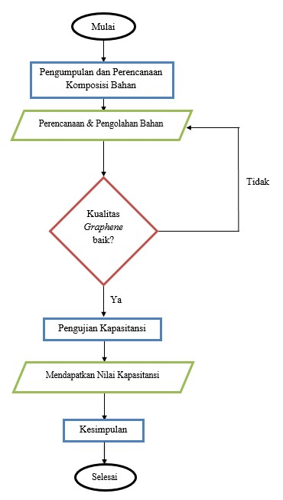
Gambar 11 Diagram Alir Sistem

19

3.5 Pengujian Peralatan
Pengujian yang dilakukan di bab ini adalah pengujian nilai kapasitansi pada beberapa super kapasitor graphene yang memiliki variasi luas penampang berbeda dengan menggunakan multimeter digital. 4 Super Kapasitor Graphene yang akan menjadi sampel pengujian adalah sebagai berikut:
1.. Super Kapasitor Graphene bentuk ersegi.
2. Super Kapasitor Graphene bentuk
Lingkaran.
3. Super Kapasitor Graphene bentuk Segitiga Sama Kaki.
4. Super Kapasitor Graphene bentuk
Heksagonal.

Super kapasitor graphene yang dibuat memiliki jarak antar keping sebesar 1 mm. Dengan menggunakan multimeter digital yang memiliki toleransi ±5%, maka didapatkan data nilai kapasitansi sebagai berikut:
Tabel 3.1 Nilai kapasitansi yang diperoleh menggunakan multimeter
No. | Bentuk super kapasitor graphene | Kapasitansi  (µF)
1 | Persegi | 0.842
2 | Lingkaran | 0.146
3 | Segitiga Sama Kaki | 0.195
4 | Heksagonal | 0.408

3.5.1 Pengujian Pengujian Kapasitansi pada Super Kapasitor Graphene bentuk Persegi
Pengujian di lakukan untuk mengetahui berapa nilai kapasitansi di dalam super kapasitor graphene persegi yang memiliki ukuran 5x5 cm. Dengan menggunakan persamaan (8) nilai luas penampang pada super kapasitor graphene persegi diperoleh:
Luas = s x s
Luas = 5 cm x 5 cm
= 25 cm²
Kemudian nilai kapasitansi di uji menggunakan persamaan (5), dimana nilai εᵣ untuk separator serupa yang merupakan bahan polimer diasumsikan sebesar 10.000 melalui penelitian yang pernah dilakukan sebelumnya [35]. Sehingga didapatkan hasil:
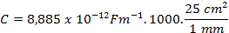
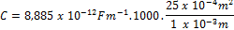

3.5.2 Pengujian Kapasitansi pada Super
Kapasitor Graphene bentuk Lingkaran
Pengujian ini di lakukan untuk mengetahui berapa nilai kapasitansi di dalam super kapasitor graphene lingkaran yang memiliki jari-jari 2,5 cm. Dengan menggunakan persamaan (9) nilai luas penampang pada super kapasitor graphene lingkaran diperoleh
Luas = π.r²
Luas = 3,14 . 2,5² cm
Luas = 19,625
Kemudian nilai kapasitansi diuji dengan mengunakan persamaan (5) sehingga didapat hasil
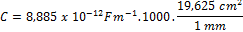
20
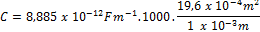

3.5.3 Pengujian Kapasitansi pada super Kapasitor Graphene Segitiga Sama Kaki
Pengujian ini di lakukan untuk mengetahui berapa nilai kapasitansi di dalam super kapasitor graphene segitiga sama kaki yang memiliki ukuran alas 5 cm dan tinggi 5 cm. Dengan mengunakan persamaa (10) nilai luas penampang pada super kapasiyor graphene segitiga sama kaki
Luas = 12,5 cm²
Kemudian niali kapasitansi di uji dengan mengunakan persamaa (5) sehingga hasilnya :
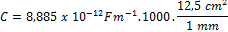
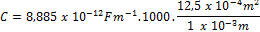

3.5.4 Pengujian Kapasitansi pada Super Kapasitor Graphene bentuk Heksagonal
Pengujian ini di lakukan untuk mengetahui berapa nilai kapasitansi di dalam super kapasitorgraphene heksagonal yang memiliki sisi-sisi 2 cm. Dengan menggunakan persamaan (11) nilai luas penampang pada super kapasitor graphene heksagonal diperoleh:
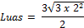
Luas = 20,784

Kemudian nilai kapasitansi di uji dengan mengunakan persamaan (5) sehingga hasilnya :
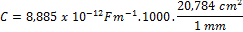
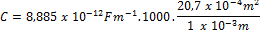

3.6 Perbandingan Kapasitansi Hasil Perhitungan dengan Hasil Multimeter
Setelah didapatkan data nilai kapasitansi dari perhitungan manual dan pengukuran menggunakan multimeter digital, data tersebut kemudian dimasukkan ke dalam tabel bersama dengan data luas penampang masing masing super kapasitor graphene yang telah diukur. Tabel perbandingan yang telah dibuat disertakan sebagai berikut :

21

Tabel 3.2 Perbandingan Nilai Kapasitansi Perhitungan Manual dengan pengukuran Multitester

No. | Jenis Super  Kapasitor Graphene | Luas  Penampang  2 | Nilai Kapasitansi (µF)
No. | Jenis Super  Kapasitor Graphene | Luas  Penampang  2 | Perhitungan  Manual | Pengukuran  Multimeter
1 | Persegi | 25 | 0,221 | 0,842
2 | Lingkaran | 19,625 | 0,173 | 0,146
3 | Segitiga Sama Kaki | 12,5 | 0,110 | 0,195
4 | Heksagonal | 20,784 | 0,183 | 0,408

Perbandingan Nilai Kapasitansi Perhitungan Manual dengan Pengukuran Multimeter ini kemudian divisualisasikan ke dalam sebuah grafik perbandingan untuk mempermudah melihat perbedaaan data, yang dilampirkan sebagai berikut:
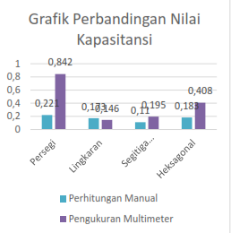
Gambar 3.2 Perbandingan nilai Kapasitansi Perhitungan dengan pengukuran Multitester

Dari Grafik diatas dapat kita lihat bahwa super kapasitor graphene dengan kapasitansi yang terbaik adalah jenis persegi. Super kapasitor graphene persegi dengan luas penampang 25 cm2 memiliki kapasitansi sebesar 0,842 µF. Dengan demikian telah terbukti bahwa luas penampang kolektor pada super kapasitor graphene berpengaruh terhadap nilai kapasitansi.
Sebagai referensi, pada penelitian yang pernah dilakukan sebelumnya dengan menggunakan plat alumunium yang berukuran 4x7 cm atau luas penampang sebesar 28 cm2diperoleh super kapasitor graphene persegi panjang dengan nilai kapasitansi sebesar 230 µF menggunakan alat ukur LCR meter [36].

IV. KESIMPULAN
Berdasarkan penelitian yang telah direncanakan dan dirancang dapat diperoleh beberapa kesimpulan :
- Super kapasitor graphene pada penelitian dirancang dalam beberapa tahap. Sintesis graphene sebagai elektroda yang diperoleh dengan mencampurkan H2SO4, H3PO4, KMnO4, Bubuk Grafit, yang nantinya akan dikeringkan selama 12 jam pada suhu 110ºC.
- Pembuatan elektroda dengan mencampurkan karbon aktif pada permukaan cairan sintesis graphene. Menggunakan H3PO4 sebagai elektrolit dengan cara mengoleskannya pada permukaan elektroda dengan mencampurkan karbon aktif pada permukaan cairan sintesis graphene. Mengunakan H3PO4 sebagai separator. Kemudian membungkus prototipe sper kapasitor graphene mengunakan palstik vakum
- Jenis super kapasitor graphene yang memiliki kapasitansi terbaik adalah super kapasitor bentuk Persegi berukuran 5x5 cm dengan luas penampang 25 cm2 menghasilkan kapasitansi sebesar 0,842 µF.
- Luas penampang kolektor sebuah super kapasitor berpengaruh terhadap nilai kapasitansi. Semakin besar luas penampang sebuah super kapasitor, maka semakin besar pula nilai kapasitansinya.
22

DAFTAR PUSTAKA

[1] B. Andres, Paper-based Supercapacitors.
Sundsvall: Mid Sweden University
Licentiate Thesis 112, 2014.

[2] M. a. Hashima, L. Sa’adu, and K. a.
Dasuki, “Supercapacitors Based on Activated Carbon and Polymer Electrolyte,” Int. J. Sustain. Energy Environ. Res., vol. 1, no. 1, pp. 1–5, 2012.

[3] A. K. Geim, “Nobel Lecture: Random walk to graphene,” Rev. Mod. Phys., vol.
83, no. 3, pp. 851–862, 2011.

[4] K. S. Novoselov et al., “Electric Field
Effect in Atomically Thin Carbon Films,”Science (80-. )., vol. 306, no. 5696, pp. 666–669, 2004

[5] M. Junaidi and D. Susanti, “Pengaruh Variasi Waktu Ultrasonikasi dan Waktu Tahan Hydrothermal terhadap Struktur dan Konduktivitas Listrik Material Graphene,” J. Tek. Pomits, vol. 2, no. 1, pp. 2337–3539, 2013.

[6] H. Nurdiansah, Pengaruh Temperatur Hidrotermal Dan Waktu Ultrasonikasi Terhadap Nilai Kapasitansi Elektroda Electric Double Layer Capacitor (EDLC) Dari Material Grafena. Surabaya: Teknik Material dan Metalurgi FTI-ITS, 2014.

[7] A. Azmy and D. Susanti, “Pengaruh Variasi Waktu Tahan Hidrotermal terhadap Sifat Kapasitif Superkapasitor Material Graphene,” J. Tek. Pomits, vol. 2, no. 1, pp. 2337–3539, 2013.

[8] R. Faiz and D. Susanti, “Analisis Pengaruh Massa Reduktor Zinc terhadap Sifat Kapasitif Superkapasitor Material Graphene,” vol. 4, no. 1, pp. 95–100, 2015.

[9] V. Efelina, Kajian Pengaruh Konsentrasi Ureadalam Sifat Optik Nanofiber Graphene Oxide/PVA (Polyvinil Alcohol) yang difbrikasi Menggunakan Teknik Electrospining. Yogyakarta: FMIPA UGM, 2015.

[10] M. Lempang, “Pembuatan dan Kegunaan Arang Aktif,” Info Tek. EBONI, vol. 11, no. 2, pp. 65–80, 2014.

[11] M. Joko, Iriany, “Pembuatan Karbon Aktif Dari Cangkang Buah Karet Dengan Aktivator H3PO4 dan Aplikasinya Sebagai Penjerap Pb(II),” Jurnal Teknik Kimia USU, vol. 6, no. 1, 2017.

[12] G. A. Wati, L. Rohmawati, and N. P. Putri, “Kapasitansi Elektroda Superkapasitor Dari Tempurung Kelapa,” vol. 4, pp. 6–9,
2015.

[13] Nurhasni, Q. Sya’ban, and F. Firdiyono, “Penyerapan Ion Aluminium (Al) dan Besi (Fe) dalam Larutan Sodium Silikat Menggunakan Karbon Aktif,” Valensi, vol. 2, no. 4, pp. 516–525, 2012.

[14] E. O.Mariana, H. Netti, “Pengaruh Penambahan Aktivator ZnCl2, KOH, dan H3PO4 Dalam Pembuatan Karbon Aktif Dari Pelepah Aren (Arenga Pinnato)”. Jurnal Teknik Kimia USU, vol. 4, no. 1, 2015.

[15] M. Saranya, R. Ramachandran, and F.
Wang, “Graphene-zinc oxide (G-ZnO) nanocomposite for electrochemical supercapacitor applications,” J. Sci. Adv. Mater. Devices, vol. 1, no. 4, pp. 454–460, 2016.

[16] K. Zhang et al., “Non-isocyanate poly(amide-hydroxyurethane)s from sustainable resources,” Green Chem., vol.
18, no. 17, pp. 4667–4681, 2016.

23
[17] E. Delebecq, J. Pascault, B. Boutevin, and F. Ganachaud, “On the Versatility of Urethane / Urea Bonds : Reversibility , Blocked,” Chem. Rev, vol. 113, pp. 80–
118, 2013.

[18] I. Javni, D. P. Hong, and Z. S. Petrovic, “Polyurethanes from soybean oil, aromatic, and cycloaliphatic diamines by nonisocyanate route,” J. Appl. Polym. Sci., vol. 128, no. 1, pp. 566–571, 2013.

[19] D. G. Papageorgiou, I. A. Kinloch, and R. J. Young, “Mechanical properties of graphene and graphene-based nanocomposites,” Prog. Mater. Sci., vol.90, pp. 75–127, 2017.

[20] S. D. Rajput, D. G. Hundiwale, P. P.Mahulikar, and V. V. Gite, “Fatty acids based transparent polyurethane films and coatings,” Prog. Org. Coatings, vol. 77, no. 9, pp. 1360–1368, 2014.

24

